ルービックキューブ開発企画書

2012/09/13

ルービックキューブ開発チーム

1. 企画概要

・Webブラウザで動くルービックキューブを作る

* 1. コンセプト

2Dでクリックのみで遊べるルービックキューブと、3Dでクリックとドラックだけで遊べるルービックキューブを作る。

1. 現状分析

2D→ほぼ完成

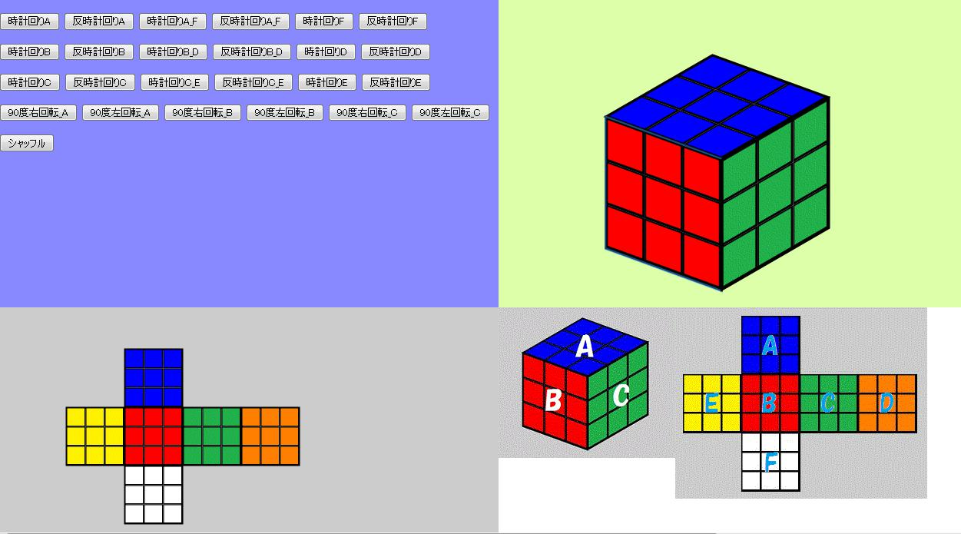

3D→Three.jsで開発中だが、理解に時間を要するのと実行しながら開発を行うと現状のパソコンでは処理が追いつかなため、使用するものを変えて開発を進める。

3Dのルービックキューブはインターネットにいくつかのサンプルがあるのでそれを参考に開発を行う(JavaScriptとcanvasを使用し3Dのルービックキューブを制作する)。

1. メンバー

豊田訓之 田澤大地　川内裕行

1. 開発期間

2012年9月18日〜2012年11月？日

1. 開発環境・実行環境

5.1開発環境・言語

・Dreamweaver CS 5

・HTML5

・JavaScript

5.2実行ブラウザ

・Google Chrome

・Mozilla Firefox

1. 完成図

・2Dについて

現状の物に改良を加え、見やすくするのとクリックしたときに効果音が出るよう

にする。

・3Dについて

<http://jsdo.it/oxoofo/rubikcube>(目標とするサイト)

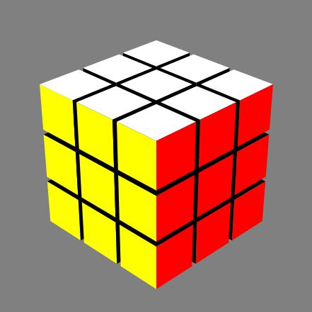

上図のように立体的に表示でき、なおかつドラック&ドロップできるようにする。

上図を目標物にし、使い方を理解した上で、関数などを自分たちで考え開発を行う。